Состояние реализации жилищных прав детей-сирот в Приамурье
Амурское региональное отделение Ассоциации юристов России, реализуя социально ориентированный проект «Защита жилищных прав детей-сирот, детей, оставшихся без попечения родителей, и лиц из их числа», провело мониторинг реализации жилищных прав детей-сирот и лиц из их числа в Приамурье для получения реальной картины обеспеченности детей-сирот жилыми помещениями.
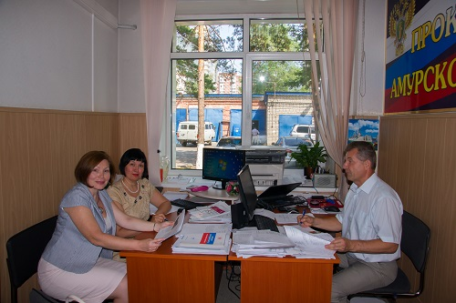
Для привлечения внимания к проблемам реализации на территории региона жилищных прав детей-сирот, 06-08 июля 2015 года были проведены рабочие встречи с уполномоченным по правам человека в Амурской области Л.С.Хащевой, с работниками прокуратуры Амурской области - старшим помощником прокурора области по правовому обеспечению Е.Б.Кондратьевой и старшим помощником прокурора области по взаимодействию со СМИ В.П.Бурсяниным.
Во время встреч обсуждалось состояние обеспеченности жильем детей-сирот в области, основные проблемы реализации их жилищных прав. Была отмечена необходимость объединения усилий государственных, муниципальных органов власти, общественных организаций, уполномоченного по правам человека в Амурской области, уполномоченного по правам ребенка в области по защите прав детей-сирот, в т.ч. жилищных.

